Снижение фракционного проскока пыли гипса при обеспыливании выбросов в вихревых пылеуловителях на встречных закрученных потоках как метод повышения уровня защищенности воздушной среды от мелкодисперсной пыли

А.В. Азаров
Волгоградский государственный архитектурно-строительный университет
Аннотация: Повышение уровня защищенности воздушной среды от мелкодисперсной пыли заключается в решении вопроса подбора оптимальных параметров работы используемых пылеуловителей в системах очистки выбросов в атмосферный воздух строительных производств. На различных этапах технологического процесса строительных производств образующиеся пылевые выбросы имеют различный дисперсный состав. Это усложняет процесс подбора параметров пылеочистного оборудования и требует проведения развернутых экспериментальных исследований. В работе рассмотрен порядок проведения экспериментальных исследований фракционного проскока на различных типах пыли гипсового производства; приведены рекомендации по уменьшению количества требуемых опытов; получены минимально возможные значения фракционного проскока пыли, регрессионные модели для расчета фракционного проскока пыли различных фракций.
Ключевые слова: проскок, пылеуловитель, фракционная, очистка, пыль, эффективность, дисперсный, параметры, гипс.

Основной целью проводимых исследований является определение влияния различных параметров работы вихревых пылеуловителей на встречных закрученных потоках (далее ВЗП) на значения фракционного проскока пыли гипса различных характеристик, отобранной в производстве гипсового вяжущего. Результатами проведенных исследований являются: определение соотношение параметров наладки вихревых пылеуловителей на встречных закрученных потоках для снижения фракционного проскока пыли различных размеров; выводы о способах компоновки групповых систем очистки ВЗП для более адекватной постадийной очистки; вывод о возможности использования предложенных алгоритмов, программ для ЭВМ и расчетных формул для проведения исследований, связанных с определением фракционных величин улавливания; получение регрессионных зависимостей изучаемых показателей.
Для проведения исследований были отобраны различные фракции пыли гипса в производстве гипсового вяжущего: система аспирации роторной дробилки (D₅₀=30 мкм); система аспирации гипсоварочного котла (D₅₀=50 мкм); система пневмотранспорта линии производства неалита (D₅₀=10 мкм). Регулировка качества работы лабораторной установки являются: общий расход воздуха; соотношение расхода воздуха, направляемого в нижний ввод аппарата ВЗП к общему расходу; размер зазора между створом выходного патрубка внутри сепарационной камеры аппарата ВЗП и отбойной шайбой.
Движение пылевоздушной смеси обеспечивается вентилятором и электродвигателем. Объемный расход воздуха регулируется за счет заслонки, установленной перед вентилятором, изменение соотношения расходов воздуха подаваемого в нижний ввод аппарата ВЗП к общему расходу осуществляется при помощи заслонки, установленной на нижнем вводе аппарата. Отбойная шайба выполнена плоской. Проведение инструментальных измерений аэродинамических характеристик потока, а также отбор проб пыли осуществляется через штуцера, смонтированные до и после пылеуловителя. Размеры аппарата ВЗП и составных частей лабораторной установки приняты согласно соотношениям характерным для вихревых пылеуловителей [1-6].
В качестве факторов варьирования использованы:
1) L_{o}- общий расход в исследуемой системе, м³/ч;
2) L_{н}/L_{o} - соотношение расхода воздуха подаваемого через нижний ввод аппарата ВЗП к общему расходу;
3) I_{r}/D_{н} - расстояние от торца осевого патрубка аппарата ВЗП до отбойной шайбы, выраженное соотношением данного расстояния к диаметру осевого патрубка;
4) D₅₀ - характеристика используемой навески пыли гипса, выраженное медианным диаметром, мкм.
Факторы и интервалы варьирования представлены в таблице №1.
Таблица №1
Уровни и интервалы варьирования определяющих факторов
Факторы | Интервалы варьирования | Уровни факторов
Факторы | Интервалы варьирования | (-1) | (0) | (+1)
L_{o}- общий расход в исследуемой системе, м³/ч | 200 | 300 | 500 | 700
L_{н}/L_{o} - соотношение расхода воздуха подаваемого через нижний ввод аппарата ВЗП к общему расходу | 0,10 | 0,15 | 0,25 | 0,35
I_{r}/D_{н} - расстояние от торца осевого патрубка аппарата ВЗП до отбойной шайбы, выраженное соотношением данного расстояния к диаметру осевого патрубка | 0,5 | 0,5 | 1,0 | 1,5
D₅₀ - характеристика используемой навески пыли гипса, выраженное медианным диаметром, мкм | 20 | 10 | 30 | 50
Для удобства записи условий эксперимента, обработки экспериментальных данных и получения регрессионных моделей уровни факторов приведены к безразмерному виду, формулы (1)-(4).
$x_{1}=\frac{{\overline{L}}_{o}−{\overline{L}}_{o_{о}}}{{ΔL}_{o}}$; (1)

$x_{2}=\frac{\overline{({L_{н}}/{L_{о}})}−\overline{({L_{н}}/{L_{о}})}}{Δ({L_{Н}}/{L_{О}})}$; (2)
$x_{3}=\frac{\overline{({I_{r}}/{D_{н}})}−\overline{({I_{r}}/{D_{н}})}}{Δ({I_{r}}/{D_{н}})}$; (3)
$x_{4}=\frac{{\overline{d}}_{\text{50}}−{\overline{d}}_{{\text{50}}_{о}}}{{Δd}_{\text{50}}}$ ; (4)
где ${\overline{L}}_{o_{о}}$, $\overline{({L_{н}}/{L_{о}})}$,$\overline{({I_{r}}/{D_{н}})}$,${\overline{D}}_{\text{50}}$ - значения соответствующих факторов в центре плана; ${ΔL}_{o}$,$Δ({L_{Н}}/{L_{О}})$,$Δ({I_{r}}/{D_{н}})$,${Δd}_{\text{50}}$ - интервалы изменения значений факторов.
На первых стадиях планирования эксперимента становится ясно наличие четырех факторов варьируемых на трех уровнях. При проведении полного факторного эксперимента 3⁴ ,учитывающего сочетания всех уровней факторов требуется выполнение 81 опыта [7-12]. Кроме того, для учета особенностей случайного процесса изменения значений интегральных функций распределения дисперсного состава пыли на входе и на выходе из аппарата ВЗП потребуется проведение в каждом из опытов серии из не менее чем 10 отобранных проб пыли для дальнейшего дисперсного анализа. [13] В соответствии с этим можно сделать вывод о необходимости проведения эксперимента другого вида с целью его оптимизации [14,15].
Основная задача планирования эксперимента состояла в установлении минимально необходимого числа опытов. Для проведения эксперимента был выбран некомпозиционный план второго порядка (план Бокса-Бенкена) [7,9,16,17]. Подобный план эксперимента представляет собой определенную выборку строк из полного факторного эксперимента типа 3⁴. [18]
Некомпозиционный план второго порядка (план Бокса-Бенкена) при проведении эксперимента с четырьмя факторами позволяет сократить количество опытов до 27. В отличие от центрального композиционного плана, где факторы варьирования изменяются на пяти уровнях, в некомпозиционном переменная варьируется всего на трех уровнях, что упрощает и удешевляет проведение эксперимента. Также ротатабельный некомпозиционный план второго порядка при четырех факторах предполагает проведение на четыре опыта меньше чем ротатабельный центральный композиционный план второго порядка.[14,19]
В качестве функций отклика (параметров оптимизации) выбраны: фракционный проскок пыли (0 мкм - 2,5 мкм), K_{2,5}, %; фракционная фракционный проскок пыли (0 мкм - 10 мкм), K₁₀, %; фракционная фракционный проскок пыли (0 мкм - 40 мкм), K₄₀, %; фракционный проскок пыли (0 мкм - 140 мкм), K₁₄₀, %. Особый интерес представляют частицы размером 0-2,5 мкм и 0-10 мкм, так как мелкие частицы пыли фракций РМ_{2,5} и РМ₁₀, имеют значительное влияние на рассеивание, стратификации в атмосфере выбросов предприятий стройиндустрии. [20,21]
Размеры частиц в каждой из функций отклика выбраны в соответствии с существующей классификацией пыли по дисперсности: I - очень крупно дисперсная пыль, размеры (более 140 мкм); II - крупнодисперсная пыль (40 мкм-140 мкм); III – средне дисперсная пыль (10 мкм -40 мкм); IV - мелкодисперсная пыль (1 мкм - 10 мкм) [22,23]. Так как особую опасность для человека представляют мелкодисперсные пыли с размером частиц до 2,5 мкм, поступающие в атмосферу и легко приникающие в органы дыхания, то данная фракция (0 мкм - 2,5 мкм) также была включена в список исследуемых функций отклика [24].
На основе априорной информации, известно, что исследуемые процессы можно описать полиномами второго порядка. Тем не менее определение регрессионной модели проводилось последовательно, с целью учета эффектов взаимодействия экспериментальных факторов. Обработка результатов экспериментальных исследований проводилась в интегрированной системе анализа и управления данными - STATISTICA Design of Experiments (Планирование экспериментов) [25].
Результаты дисперсного анализа пыли получены по методике измерения дисперсного состава пыли с использованием ЭВМ (далее электронной вычислительной машины) и цифровых средств обработки отобранных проб, программы для ЭВМ «Dust-1» [26].
Аппроксимационные представления полученных результатов дисперсного анализа пыли на входе и выходе из пылеуловителя определены при помощи системы компьютерной алгебры Maple, в которой реализован метод наименьших квадратов. Случайностный характер изменения значений интегральных функций распределения массы частиц по диаметрам пыли на входе и на выходе из аппарата ВЗП учтен при помощи обработки полученных данных для одной точки и одной серии измерений в одном массиве данных.
После получения результатов и составления итоговой таблицы проводилась статистическая обработка в интегрированной системе анализа и управления данными - STATISTICA Design of Experiments (Планирование экспериментов) [25]. Целью обработки является получение и определение значимости коэффициентов уравнений регрессии вида формулы (5).
$y=b_{0}+b_{1}x_{1}+b_{2}x_{2}+b_{k}x_{k}+b_{\text{12}}x_{1}x_{2}+b_{k−1,k}x_{k−1}x_{k}+b_{\text{11}}x_{1}^{2}+b_{\text{kk}}x_{k}^{2}$ (5)
По результатам статистической обработки полученных данных определены коэффициенты уравнений регрессии, проведена их оценка, а также оценка главных эффектов и эффектов взаимодействия. Результаты статистической обработки данных и визуальное представление наиболее значимых эффектов воздействия на функции отклика продемонстрированы при помощи диаграмм Парето представленных на рис. 1-4. На данных диаграммах приведена оценка эффектов, столбцы эффектов расположены по абсолютной величине значений: от наибольших к наименьшим. Величина каждого эффекта представлена столбиком, столбики пересечены линией, указывающей, какова должна быть величина эффекта, чтобы являться статистически значимым.[25]
Оценки главных линейных эффектов (L) могут интерпретироваться как разница между средним откликом на высоких и низких установках соответствующих факторов. Оценка главного квадратичного (нелинейного) эффекта (Q) может интерпретироваться как разница между средним откликом в центре (средней точке) и комбинацией отклика для высоких и низких установок соответствующего фактора.
Оценки эффектов линейно-линейного взаимодействия могут интерпретироваться как половина разницы между линейным главным эффектом одного фактора на высоких и низких уровнях другого фактора. Аналогично, взаимодействия квадратичных эффектов могут интерпретироваться как половина различия между квадратичным эффектом одного фактора на соответствующих установках другого (квадратично-линейное взаимодействие) или комбинации отклика на средних, высоких и низких установках (квадратично-квадратичное взаимодействие).
Адекватность полученных математических моделей проверялась с помощью расчетного F-критерия Фишера, который сравнивался с табличным значением [7-10].
Если найденное значение критерия Фишера меньше табличного при принятом уровне значимости (в технике чаще всего принимают уровень значимости q=5% [7-10]) и соответствующих числах степеней свободы, то принимается гипотеза адекватности полученной модели.
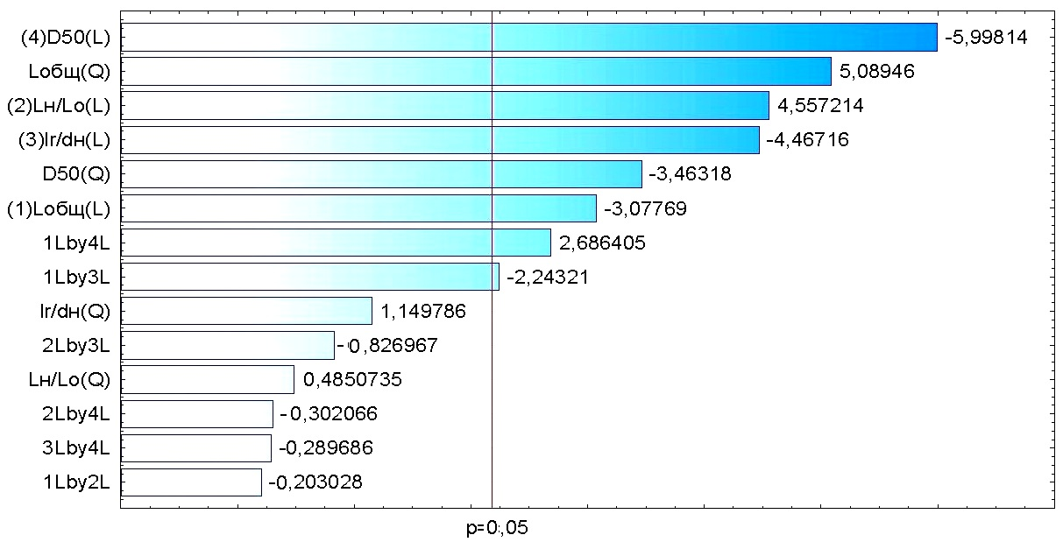
Рис. 1. - Диаграмма Парето оценки эффектов воздействия на фракционный проскок пыли (0 мкм - 2,5 мкм), K_{2,5}, % факторов варьирования

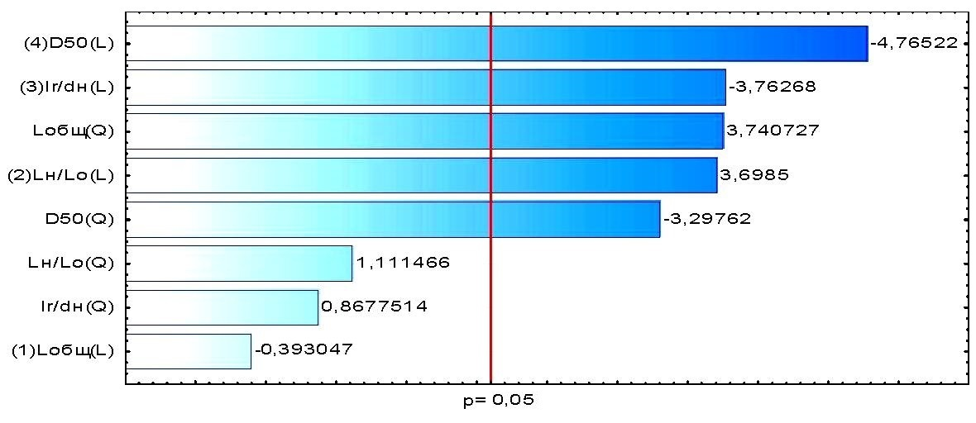
Рис. 2. - Диаграмма Парето оценки эффектов воздействия на фракционный проскок пыли (0 мкм - 10 мкм), K₁₀, % факторов варьирования
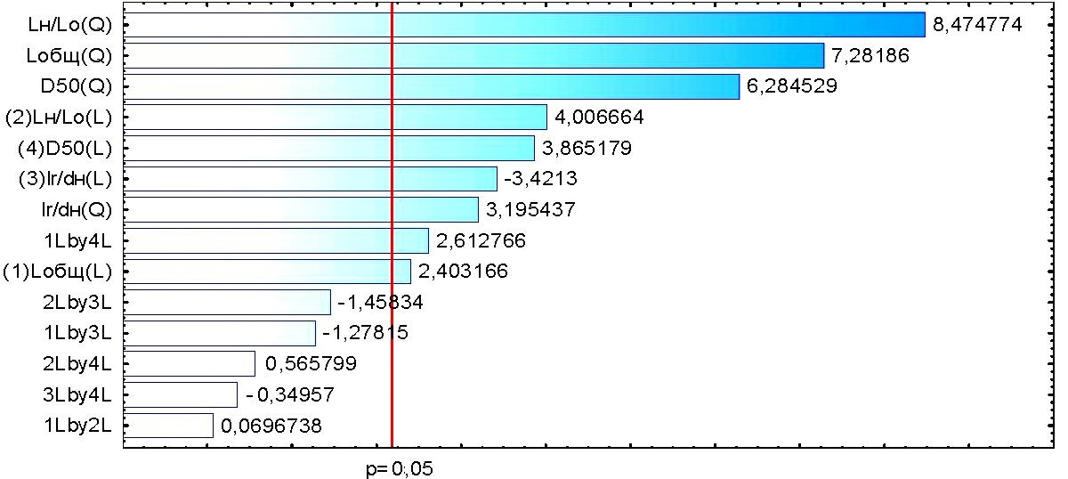
Рис. 3. - Диаграмма Парето оценки эффектов воздействия на фракционный проскок пыли (0 мкм - 40 мкм), K₄₀, % факторов варьирования
Рис. 4. - Диаграмма Парето оценки эффектов воздействия на фракционный проскок пыли (0 мкм - 140 мкм), K₁₄₀, % факторов варьирования
Адекватные математические модели с исключением незначимых коэффициентов для расчета фракционного проскока пыли представлены формулами (6)-(9).
$\begin{aligned}К_{2,5}=\text{14},\text{31333}−1,\text{79417}⋅(\frac{L_{О}\text{-500}}{\text{200}})^{2}−4,\text{45042}⋅(\frac{L_{О}\text{-500}}{\text{200}})^{2}+2,\text{65667}⋅(\frac{L_{H}{\text{/L}}_{О}\text{-0,25}}{\text{0,10}})− \\ −2,\text{60417}⋅(\frac{I_{r}{\text{/D}}_{Н}\text{-1}}{\text{0,5}})−3,\text{49667}⋅(\frac{d_{\text{50}}\text{-30}}{\text{20}})+4,\text{45042}⋅(\frac{d_{\text{50}}\text{-30}}{\text{20}})^{2}−2,\text{265}⋅(\frac{L_{О}\text{-500}}{\text{200}})⋅ \\ (\frac{I_{r}{\text{/D}}_{Н}\text{-1}}{\text{0,5}})+2,\text{71250}⋅(\frac{L_{О}\text{-500}}{\text{200}})⋅(\frac{d_{\text{50}}\text{-30}}{\text{20}});\end{aligned}$(6)
$\begin{aligned}К_{\text{10}}=\text{42},\text{3967}−\text{11},\text{1471}⋅(\frac{L_{О}\text{-500}}{\text{200}})^{2}+7,\text{3475}⋅(\frac{L_{H}{\text{/L}}_{О}\text{-0,25}}{\text{0,10}})−7,\text{4750}⋅⋅(\frac{I_{r}{\text{/D}}_{Н}\text{-1}}{\text{0,5}})−9,\text{4667}⋅(\frac{d_{\text{50}}\text{-30}}{\text{20}})+9,\text{8267}⋅(\frac{d_{\text{50}}\text{-30}}{\text{20}})^{2};\end{aligned}$ (7)
$\begin{aligned}η_{\text{40}}=\text{75},\text{3400}+2,\text{8875}⋅(\frac{L_{О}\text{-500}}{\text{200}})−\text{13},\text{1242}⋅(\frac{L_{О}\text{-500}}{\text{200}})^{2}+4,\text{8142}⋅⋅(\frac{L_{H}{\text{/L}}_{О}\text{-0,25}}{\text{0,10}})−\text{15},\text{2742}⋅(\frac{L_{H}{\text{/L}}_{О}\text{-0,25}}{\text{0,10}})^{2}−4,\text{1108}⋅(\frac{I_{r}{\text{/D}}_{Н}\text{-1}}{\text{0,5}})− \\ −5,\text{7592}⋅(\frac{I_{r}{\text{/D}}_{Н}\text{-1}}{\text{0,5}})^{2}+4,\text{6442}⋅(\frac{d_{\text{50}}\text{-30}}{\text{20}})−\text{11},\text{3267}⋅(\frac{d_{\text{50}}\text{-30}}{\text{20}})^{2}+ \\ +5,\text{4375}⋅(\frac{L_{О}\text{-500}}{\text{200}})⋅(\frac{d_{\text{50}}\text{-30}}{\text{20}});\end{aligned}$ (8)
$\begin{aligned}η_{\text{140}}=\text{90},\text{72}−8,\text{58792}⋅(\frac{L_{О}\text{-500}}{\text{200}})^{2}+3,\text{66333}⋅(\frac{L_{H}{\text{/L}}_{О}\text{-0,25}}{\text{0,10}})−8,\text{24917}⋅⋅(\frac{L_{H}{\text{/L}}_{О}\text{-0,25}}{\text{0,10}})^{2}−7,\text{76167}⋅(\frac{I_{r}{\text{/D}}_{Н}\text{-1}}{\text{0,5}})^{2}+8,\text{14583}⋅(\frac{d_{\text{50}}\text{-30}}{\text{20}})−5,\text{85792}⋅ \\ (\frac{d_{\text{50}}\text{-30}}{\text{20}})^{2}+5,\text{76750}⋅(\frac{L_{О}\text{-500}}{\text{200}})⋅(\frac{d_{\text{50}}\text{-30}}{\text{20}});\end{aligned}$ (9)
На оснований полученных математических моделей при помощи функции профилирования интегрированной системы анализа и управления данными - STATISTICA Design of Experiments (Планирование экспериментов) были построены диаграммы поверхностей отклика (3D диаграммы) фракционного проскока пыли от попарного сочетания факторов. Данные графики отражают уравнение прогноза, которое дает соответствующую поверхность отклика.[25] На данных диаграммах независимые переменные (факторы варьирования) представлены попарно, каждая область полученной поверхности отклика представляет собой различные комбинации уровней двух факторов варьирования. На осях 3D диаграммы нанесены значения уровней факторов в безразмерных величинах, а желаемое значение функций отклика равно 1 (минимальные значения фракционного проскока пыли). Основные полученные 3D диаграммы приведены на рис. 5, 6.
В процессе проведения экспериментальных исследований при различных режимах лабораторной установки получены следующие минимальные значения проскока для фракций: K_{2,5}=72,43 %; K₁₀=28,08 %; K₄₀=22,66 %; K₁₄₀=5,37 %. Причем, минимальные значения проскока пыли для фракций 0-2,5 мкм и 0-10 мкм установлены при соотношении расходов в пределах 0,3-0,35.
С увеличением значения расхода воздуха подаваемого через нижний ввод аппарата ВЗП L_{н}/L_{o} и уменьшением значения расстояния от торца осевого патрубка до отбойной шайбы I_{r}/D_{н} значения фракционного проскока пыли К_{2,5} и К_{10 ,}в пределах исследуемых границ, будут уменьшаться (рис.5); в свою очередь для достижения минимального проскока пыли К_{40,} К₁₄₀ I_{r}/D_{н} и L_{н}/L_{o} необходимо поддерживать на установленных оптимальных уровнях.
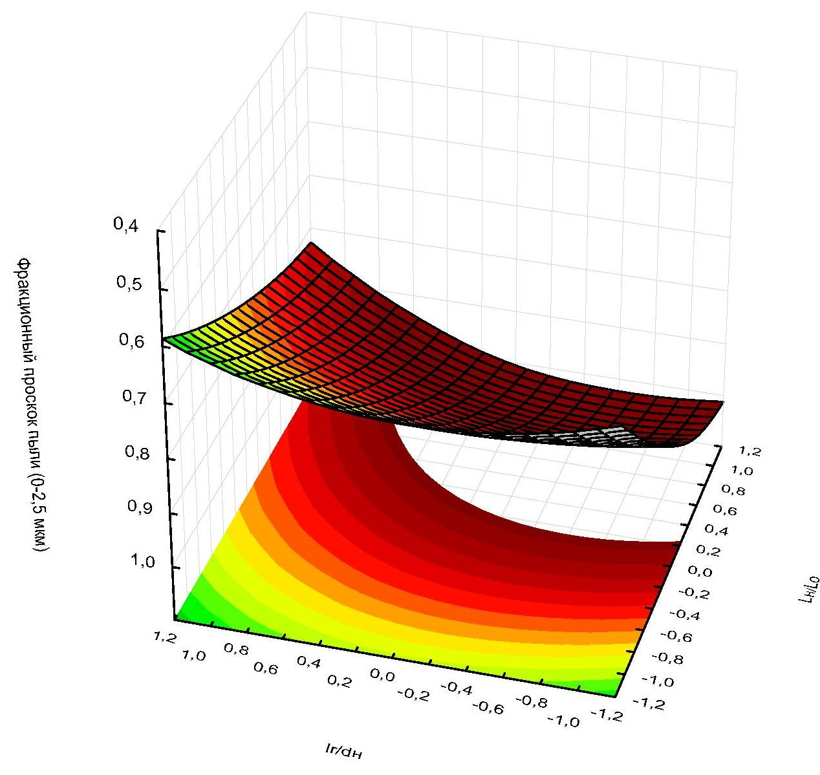
Рис. 5.- Диаграмма поверхности отклика фракционного проскока пыли (0-2,5 мкм) в зависимости от комбинаций уровней расхода воздуха подаваемого через нижний ввод аппарата ВЗП (L_{н}/L_{o}); расстояния от осевого патрубка до отбойной шайбы, выраженное соотношением (I_{r}/D_{н})
При уменьшении размера частиц пыли D₅₀ и увеличении расхода воздуха подаваемого через нижний ввод аппарата ВЗП L_{н}/L_{o} до значения 0,35 фракционный проскок пыли К_{2,5} и К₁₀ уменьшается (рис. 6), значения фракционного проскока пыли К₄₀ и К₁₄₀ уменьшаются при незначительном изменении D₅₀ (5-10 мкм) и постоянном уровне L_{н}/L_{o}, изменение значений фракционного проскока достигает 25%.
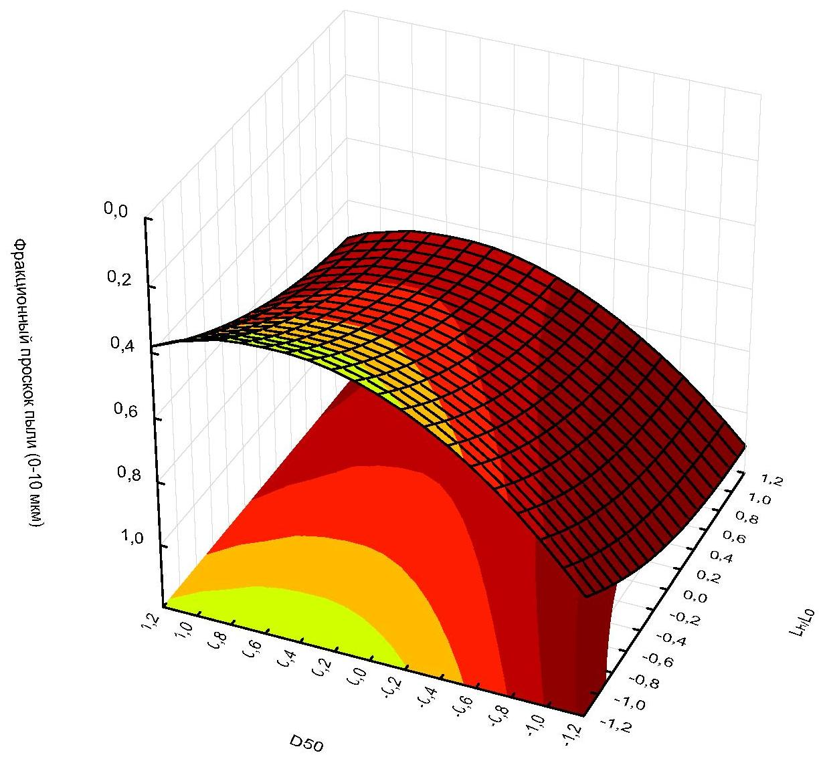
Рис. 6.- Диаграмма поверхности отклика фракционного проскока пыли (0-10 мкм) в зависимости от комбинаций уровней используемой навески (D₅₀); расхода воздуха подаваемого через нижний ввод аппарата ВЗП (L_{н}/L_{o})
Результаты исследований фракционного проскока пыли К_{2,5}, К₁₀ и статистической обработки данных показывают, что для мелкодисперсных пылей гипса (0-2,5мкм; 0-10мкм) в исследуемом аппарате достигаются наиболее вероятные минимальные значения фракционного проскока пыли при схожих оптимальных уровнях факторов: L_{o}(К_{2,5})= -0,2, L_{o}(К₁₀)= -0,1; L_{н}/L_{o}(К_{2,5})=L_{н}/L_{o}(К₁₀)=0,98; I_{r}/D_{н}(К_{2,5})= -0,7, I_{r}/D_{н}(К₁₀)= -0,8; D₅₀(К_{2,5})= -1, D₅₀(К₁₀)= -0,9. Это позволяет определять общие оптимальные параметры для достижения минимальных значений фракционного проскока мелкодисперсной пыли К₁₀ и К_{2,5}.
Особенности конструкции вихревых пылеуловителей на встречных закрученных потоках позволяют производить наладку основных параметров влияющих на фракционный проскок пыли. Возможна глубокая регулировка параметров L_{н}/L_{o} и I_{r}/D_{н} для различных пылей, так для мелкодисперсных пылей гипса L_{н}/L_{o}=0,35, I_{r}/D_{н}=0,65; для среднедисперсных пылей гипса L_{н}/L_{o}=0,27, I_{r}/D_{н}=0,80; для крупнодисперсных пылей гипса L_{н}/L_{o}=0,27, I_{r}/D_{н}=0,95, обеспечивающих минимальные значения проскока гипсовой пыли.
Также установлено, что изменение параметров наладки вихревого пылеуловителя на встречных закрученных потоках приводит к изменению значений фракционного проскока пыли различных размеров до 30%. Подтверждено, что параметры наладки пылеуловителя для достижения минимальных значений проскока для каждой пылевой фракции (выделяющейся на различных этапах производства гипсового сырья) имеют индивидуальные значения.
Литература
- Азаров В. Н. Методика определения интенсивности пылевыделений от технологического оборудования / Волгогр. гос. архит.-строит. акад. – Волгоград, 2002. – 8 с. : ил. – Деп. в ВИНИТИ 15.07.2002, № 1332.С.1-3.
- Алиев Г. М. Техника пылеулавливания и очистки промышленных газов – Москва : Металлургия, 1986. С. 543.
- Боглаев В.И., Азаров В.Н., Гробов А.Б. Совершенствование системы аспирации в производстве гипса с применением разделителя – концентратора // Проблемы охраны производственной и окружающей среды: сб. науч. тр. ВолгГАСУ. – Волгоград, 2006. – С. 56-59.
- Теличенко В. И. [и др.]. Пат. 2343957 Россия, МПК: B 01 D 45 12,B 04 C 9 00. Система пылеулавливания/№ 2007140507/15; дата регистр. 01.11.2007.
- Азаров В.Н.; Теличенко В. И. [и др.].Пат. 2346726 Россия, МПК: B 01 D 45 12,B 04 C 9 00. Система пылеулавливания / № 2007140509/15; дата регистр. 01.11.2007.
- Azarov V. N., Lukanin D. V., Borovkov D. P., Redhwan A. M. Experimental study of secondary swirling flow influence on flows structure at separation chamber inlet of dust collector with counter swirling flows //International review of mechanical engineering. 2014. Vol. 8. № 5. pp. 851-856.
- Баптизманский В. И., Яковлев Ю. Н., Паниотов Ю. С. Организация эксперимента . – Киев : УМК ВО, 1992. С.244.
- Вознесенский В. А. Статистические методы планирования эксперимента в технико–экономических исследованиях.– Москва: Финансы и статистика, 1981. С. 263 .
- Дмитриева Л. С., Кузьмина Л.В., Мошкарёв Л.М. Планирование эксперимента в вентиляции и кондиционировании воздуха. – Иркутск: Иркут. ун-т, 1984. С. 209.
- Зажигаев Л. С., Кишьян А. А., Романиков Ю. И. Методы планирования и обработки результатов физического эксперимента. – Москва : Атомиздат, 1978. С.232.
- Изаков Ф. Я. Планирование эксперимента и обработка опытных данных : учеб. пособие для магистрантов и аспирантов. — Челябинск: ЧГАУ, 1997.С. 128.
- Ливен А. В., Спицына А. В., Муромцев Ю. Л.; под ред. Б. П. Адлера. Применение методов планирования эксперимента для оптимизации режимов и рецептур на лабораторных и пилотных установках / Черкассы : НИИТЭХИМ, 1974. С.68.
- Есина Е.Ю., Азаров В.Н. О дисперсном составе пыли в выбросах строительных производств // Качество внутреннего воздуха и окружающей среды/ Материалы IV Международной научной конференции / Волгогр. гос. арх-строит. ун-т. – Волгоград, 2006. – С. 21-25.
- Р. Кельнер [и др.] Аналитическая химия. Проблемы и подходы . – Москва: Мир ; АСТ, 2004. – Т. 2. С. 768.
- Налимов В. В. Таблицы планов эксперимента для факторных и полиномиальных моделей . – Москва : Металлургия, 1982.С. 750.
- Винарский М. С., Лурье М.В. Планирование эксперимента в технологических исследованиях . – Киев : Техника, 1975. С. 168 с.
- Холодов В. И. Планирование эксперимента: учеб. пособие. – Севастополь : СевНТУ, 2007. С.69.
- John P.W.M. Statistical Design and Analysis of Experiments. University of Texas at Austin. Austin, Texas. Society for Industrial and Applied Mathematics, 1999. p.199.
- Гуревич Х. Г., Шварц А.Г. Экспериментально-статистические методы планирования эксперимента и вычислительная техника при разработке рецептуры резиновых смесей: обзор. – Москва: ЦНИИТЭнефтехим, 1972.С. 61.
- Азаров В. Н. К определению фактических размеров частиц пыли выбросов стройиндустрии и строительства //Инженерный вестник Дона, 2015, №1, ч.2 URL: ivdon.ru/uploads/article/pdf/IVD_116_azarov.pdf_9fdb78721d.pdf.
- Азаров В. Н., Кошкарев М.А., Николенко М.А. Cнижение выбросов систем обеспыливания с использованием дисперсионного анализа пыли в стройиндустрии // Инженерный вестник Дона. 2015, №1, ч.2 URL: ivdon.ru/uploads/article/pdf/IVD_95_azarov.pdf_2cedb04647.pdf.
- Ветошкин А. Г. Процессы и аппараты пылеочистки. – Пенза, 2005. С. 210 .
- Зиганшин М. Г., Колесник А. А., Посохин В. Н. Проектирование аппаратов пылегазоочистки . – Москва : «Экопресс – 3М», 1998. С. 501.
- Азаров В. Н., Есина Е.Ю. Применение метода «рассечение» при анализе дисперсного состава пыли в воздухе рабочей зоны предприятий стройиндустрии и машиностроения // Машиностроение и техносфера XXI века : сб. тр. XVI Междунар. науч.-техн. конф., 14-19 сент. 2009 г. в г. Севастополе. - Донецк : ДонНТУ, 2009. - Т. 1. - С. 30-33. - Библиогр.: С. 32-33 (7 назв.).
- Буреева Н. Н. Многомерный статистический анализ с использованием ППП STATISTICA. Нижний Новгород, 2007. – 112 с.
- Азаров В. Н. [и др.]. Dust-1 : свидетельство о гос. регистрации программы для ЭВМ. - № 2014618468; заявл. 26. 06. 14; опубл. 20.09.14.
References
- Azarov V. N. Metodika opredelenija intensivnosti pylevydelenij ot tehnologicheskogo oborudovanija [Method for determining the intensity of dust emission from the process equipment]. V. N. Azarov . Volgogr. gos. arhit.-stroit. akad. – Volgograd, 2002. 8 s.: il. Dep. v VINITI 15.07.2002, № 1332.pp.1-3.
- Aliev G. M. Tehnika pyleulavlivanija i ochistki promyshlennyh gazov [Technique dust removal and purification of industrial gases]. Moskva: Metallurgija, 1986. p. 543.
- Boglaev V.I., Azarov V.N., Grobov A.B. Problemy ohrany proizvodstvennoj i okruzhajushhej sredy: sb. nauch. tr. VolgGASU. Volgograd, 2006. S. 56-59.
- Telichenko V. I. et al. Pat. 2343957 Rossija, MPK: B 01 D 45 12, B 04 C 9 00. Sistema pyleulavlivanija [Dedusting system]. № 2007140507/15. data registr. 01.11.2007.
- Azarov V.N.; Telichenko V. I. et al. Pat. 2346726 Rossija, MPK: B 01 D 45 12,B 04 C 9 00. Sistema pyleulavlivanija [Dedusting system]. № 2007140509/15; data registr. 01.11.2007.
- Azarov V. N., Lukanin D. V., Borovkov D. P., Redhwan A. M. International review of mechanical engineering. 2014. Vol. 8. № 5. pp. 851-856.
- Baptizmanskij V. I., Jakovlev Ju. N., Paniotov Ju. S. Organizacija jeksperimenta [Experiment organization]. Kiev: UMK VO, 1992. p.244.
- Voznesenskij V. A. Statisticheskie metody planirovanija jeksperimenta v tehniko–jekonomicheskih issledovanijah [Statistical methods for experiment planning in technical and economic studies]. Moskva: Finansy i statistika, 1981. p. 263.
- Dmitrieva L. S., Kuz'mina L. V. Moshkarev L. M. Planirovanie jeksperimenta v ventiljacii i kondicionirovanii vozduha [Experimental Design in ventilation and air conditioning]. Irkutsk: Irkut. un-t, 1984. p. 209.
- Zazhigaev L. S., Kish'jan A. A., Romanikov Ju. I. Metody planirovanija i obrabotki rezul'tatov fizicheskogo jeksperimenta [Methods of planning and processing results of physical experiments]. Moskva: Atomizdat, 1978. p.232.
- Izakov F. Ja. Planirovanie jeksperimenta i obrabotka opytnyh dannyh : ucheb [Experimental Design and processing of experimental data]. posobie dlja magistrantov i aspirantov. Cheljabinsk: ChGAU, 1997.p. 128.
- Liven A. V, Spicyna A. V., Muromcev Ju. L.; pod red. B. P. Adlera. Primenenie metodov planirovanija jeksperimenta dlja optimizacii rezhimov i receptur na laboratornyh i pilotnyh ustanovkah [The use of experimental design practices to optimize the modes and recipes on a laboratory and pilot plantA. V. Liven, A. V. Spicyna, Ju. L. Muromcev; pod red. B. P. Adlera. Cherkassy: NIITJeHIM, 1974. p.68.
- Esina E.Ju., Azarov V.N. Kachestvo vnutrennego vozduha i okruzhajushhej sredy. Materialy IV Mezhdunarodnoj nauchnoj konferencii. Volgogr. gos. arh-stroit. un-t. Volgograd, 2006. pp. 21-25.
- R. Kel'ner et al. Analiticheskaja himija. Problemy i podhody [Analytical chemistry. Problems and Approaches]. Moskva: Mir; AST, 2004. T. 2. p. 768.
- Nalimov V. V. Tablicy planov jeksperimenta dlja faktornyh i polinomial'nyh modelej [Experimental designs and tables for factorial polynomial models]. Moskva: Metallurgija, 1982.p. 750.
- Vinarskij M. S., Lur'e M. V. Planirovanie jeksperimenta v tehnologicheskih issledovanijah [Experimental Design in technological research]. Kiev: Tehnika, 1975. p. 168.
- Holodov V. I. Planirovanie jeksperimenta [Experimental Design]: ucheb. posobie. Sevastopol’: SevNTU, 2007. p.69.
- John P.W.M. Statistical Design and Analysis of Experiments. University of Texas at Austin. Austin, Texas. Society for Industrial and Applied Mathematics, 1999. p.199.
- Gurevich H. G., Shvarc A.G. Jeksperimental'no-statisticheskie metody planirovanija jeksperimenta i vychislitel'naja tehnika pri razrabotke receptury rezinovyh smesej: obzor [Experimentally-statistical methods of experimental design and computer technology in the development of formulations of rubber compounds: a review]. Moskva: CNIITJeneftehim, 1972.p. 61.
- Azarov V. N. Inženernyj vestnik Dona (Rus), 2015, №1, ch.2 URL: ivdon.ru/uploads/article/pdf/IVD_116_azarov.pdf_9fdb78721d.pdf.
- Azarov V. N., Koshkarev M.A., Nikolenko M.A. Inženernyj vestnik Dona (Rus). 2015, №1, ch.2 URL: ivdon.ru/uploads/article/pdf/IVD_95_azarov.pdf_2cedb04647.pdf.
- Vetoshkin A. G. Processy i apparaty pyleochistki [Processes and devices of dedusting]. Penza, 2005. p. 210.
- Ziganshin M. G., Kolesnik A. A., Posohin V. N. Proektirovanie apparatov pylegazoochistki [Design of gas treatment units]. Moskva : «Jekopress – 3M», 1998. p. 501.
- Azarov V. N., Esina E.Ju. Mashinostroenie i tehnosfera XXI veka : sb. tr. XVI Mezhdunar. nauch.-tehn. konf., 14-19 sent. 2009 g. v g. Sevastopole. Doneck: DonNTU, 2009. T. 1. pp. 30-33.
- Bureeva N. N. Mnogomernyj statisticheskij analiz s ispol'zovaniem PPP STATISTICA [Multivariate statistical analysis using STATISTICA IFR]. Nizhnij Novgorod, 2007. 112 p.
- Azarov V. N. et al. Dust-1 [Dust-1]: svidetel'stvo o gos. registracii programmy dlja JeVM. № 2014618468; zajavl. 26. 06. 14; opubl. 20.09.14.

